الفجر الصادق والفجر الكاذب

الحمد لله الذي حدد لعباده مواقيت العبادة ، وأمرهم بمراعاتها باليسرى وزيادة ، وأصلي وأسلم على من أَوْضَحَ لنا وفهّمنا مقاصد الشريعة المُرَادة ، وتَمَثَّل السهولة في أمور العبادة والعادة ، وعلى أصحابه الذين نقلوا أصول الشريعة وفروعها بلا نقصان ولا زيادة ، وعلى من تبعهم جميعا بإحسان من العلماء والعباد والصالحين والدعاة والعاملين والعبيد والسادة ...
وبعد .. فقد سألني من لا يسعني رد مطلوبه أن أبين له حقيقة ما حصل من الخلاف حول توقيت الفجر حسب التقاويم والروزنامات المشتهرة وخاصة تقويم أم القرى ، ما القول الفصل فيه وماذا يجب على المكلفين تجاهه ، وذلك بعد أن عمت البلوى والفتنة بكثرة الاشتباه والاختلاف والتقاول والتجاذب بين الناسمن علماء وطلبة علم وعوام ؟ ...
فاستعنتُ الله تعالى في ذكر ما يفيد المكلف في هذه المسألة من أصول العمل والتطبيق والاحتياط حتى تُبنى العبادات على الغاية من بذل الوسع في بلوغ الصحة ...وقد قسمتُ البحث إلى مقدمة وثلاثة فصول وخاتمة ..
فأما المقدمة: ففي تصور المسألة وذكر ما يُحتاج إليه في فهمها وضبطها بالضوابط الشرعية والفصل الأول : في بيان وقت الفجر كما ورد في الأدلة الشرعية وكلام أهل العلم وتحقيق المقصود فيه
والفصل الثاني : في بيان توقيتات الفلكيين للفجر ومدى قربها وبعدها من تحديدات الشرع والفصل الثالث : في بيان التحقيق في وقت الفجر وما يجب فعله وما يسوغ وما لا يجوز
والخاتمة: في ذكر ما خلصنا إليه بعد المباحثة والدراسة مع ذكر بعض التوصيات

المقدمة: اعلم أن الحكم على الشيء فرع عن تصوره ، ولا بد لنا للحكم في هذه النازلة التي عمت بها البلوى أن نتصورها على وجهها الذي هي عليه حتى ننزل حكم الشرع عليها ومواقيت الصلاة تتعلق بها الأحكام الشرعية مثل أفعال المكلفين ، باعتبارها أحكاما وضعية وضعها الشارع ليناط بها أفعال المكلفين ، لأن الحكم الشرعي هو خطاب الله المتعلق باحكم المكلفين بالاقتضاء أو التخيير أو الوضع . فما كان بالاقتضاء أمرا جازما ( وهو الإيجاب ) أو غير جازم ( وهو الندب ) أو نهيا جازما ( وهو التحريم ) أو غير جازم ( وهو الكراهة ) أو بالتخيير بين الفعل والترك ( وهوالإباحة ) وما كان بالوضع فهو الذي جعله الشارع أمارة على غيره ، كمواقيت الصلاة ، فهو وإن كان ليس من أفعال المكلفين لكنه علامة عليها ، فله تعلق بأفعال المكلفين من وجه ، فناسب أن يكون مثل هذا من أحكام الشرع وإن لم تتعلق بالمكلفين بصورة مباشرة ثم اعلم أن مثل هذه الأحكام الوضعية لم تُعلق عليها الأحكام بذواتها ، بل بعلم المكلفين بها ، فمتى تحقق العلم بها توجه التكليف بها ، فمواقيت الصلاة من حيث هي علامات وضعها الشارع لدخول الوقت وإيجاب الصلاة ، وهي ظواهر كونية أناط الشارع بها بعض أحكام العبادات ، وهو مثل الهلال الذي جعله الله مناط دخول الشهر ، ولكن هذه المناطات غير معتبرة إذا لم يعلم بها المكلف على الوجه المعتبر... فقد تزول الشمس ويدخل وقت الظهر ولكن المكلف لما يعلم بذلك ، فلا يدخل الوقت في حقه إلا أن يقدر للوقت ، وقد تغرب الشمس ولكن المكلف لا يلاحظ ذلك فلا يدخل وقت المغرب في حقه إلا أن يعرف ذلك ويعلمه ، وكذلك وقت الفجر ، فقد يظهر الفجر المستطير في الأفق ولكن لا يلحظه المكلف لاعتبارات كثيرة ، فلا يدخل الوقت في حقه إلا أن يتبين ... ولأجل هذا المعنى علق الشرع دخول الوقت التبين ، فقال تعالى : ( وَكُلُوا وَاشْرَبُوا حَتَّى يَتَبَيَّنَ لَكُمُ الْخَيْطُ الْأَبْيَضُ مِنَ الْخَيْطِ الْأَسْوَدِ مِنَ الْفَجْرِ ) وقد وَرَدَ في الصحيحين من حديث القاسم، عن عائشة: أن رسول الله صلى الله عليه وسلم قال: " لا يمنعكم أذانُ بلال عن سَحُوركم، فإنه ينادي بليل، فكلوا واشربوا حتى تسمعوا أذان ابن أم مكتوم فإنه لا يؤذن حتى يطلع الفجر ". لفظ البخاري قال الشيخ تقي الدين الهلالي في رسالته ( بيان الفجر الصادق ) : وقوله تعالى (حتى يتبين لكم) مطابق للحديث فإنه لم يقل حتى يطلع الفجر، بل قال: حتى يتبين لكم أيها الناس، أي: لجميع الناس بحيث لا يشك فيه أحد. فدل هذا على أن مناط إيجاب الصلاة العلم بدخول الوقت لا دخول الوقت في نفس الأمر. وقد ذكر الحافظ ابن رجب في شرح البخاري أن أبا موسى وابن عمر أعادا صلاة الفجر لما تبين لهما أنهما صليا قبل طلوع الفجر ويقاس عليه أغلب فروع الشريعة التي علقت إيجاب العبادة بتحقق العلم بعلامتها الوضعية من المكلف ، فلا يجب الصوم إلا بعد رؤية الهلال ( إذا رأيتموه فصوموا ... ) ولا يجوز الفطر إلا بعدالتحقق من الغروب وهلم جرا.
وتحرير هذا الأمر ( أعني ما يناط عليه إيجاب الصلاة ) من الأهمية بمكان لابتناء التكليف على مثله ، فبعض الباحثين قد ابتنى أبحاثه ودراسته في هذه الأمر على دخول الوقت في نفس الأمر فصوّب نفسه وخطّأ الآخرين على هذا الأساس وهو مخالف لأصول الشرع ومقاصده كما سيأتي تفصيله وبهذا يعلم أن بحثنا هو فيما يجب على المكلف لمعرفة وقت الفجر لا وقت الفجر في نفس الأمر وإن كان البحث سيطاله بالتبع

الفصل الأول : في بيان وقت الفجر كما ورد في الأدلة الشرعية وكلام أهل العلم وتحقيق المقصود فيه .
اعلم أن وقت الفجر قد جاء توقيته في الشرع بثلاث طرق ، وعليها دارت تفاسير أهل العلم من السلف والخلف ..
الطريق الأولى : هو تبين بياض النهار من سواد الليل ، وهو الوارد في قوله تعالى ( وَكُلُوا وَاشْرَبُوا حَتَّى يَتَبَيَّنَ لَكُمُ الْخَيْطُ الْأَبْيَضُ مِنَ الْخَيْطِ الْأَسْوَدِ مِنَ الْفَجْرِ )
ففي مسند أحمد والبخاري ومسلم قال صلى الله عليه وسلم : " إنما ذلك بياض النهار وسواد الليل " ، وليس فيه بيان وقت الفجر الكاذب ، كما أن تحديد الوقت بتبين بياض النهار من سواد الليل قد لا يكفي في التعرف على الوقت
وأشهر التفاسير المعتمدة في بيان بياض النهار وسواد الليل تفسيران :
الأول : أنه البياض الذي يظهر في الأفق ويكون ما فوقه سواد داكن ، والنظر إلى بياض الأفق كاف في معرفة دخول وقت الفجر الصادق ، وهذا التفسير موافق للأحاديث الآتية في بيان صفة الفجر الصادق وأنه البياض المستطير في الأفق لا المستطيل صُعدا كأنه ذنب السِّرحان وهذا التفسير يعود للطريق الثانية .
الثاني : هو ما رواه ابن جرير عن مسلم بن جنادة قال: لم يكونوا يعدُّون الفجر فجرَكم هذا، كانوا يعدُّون الفجرَ الذي يملأ البيوتَ والطرُق . وهذا هو الإسفار الأكبر ، وهو انتشار الضوء في الجبال والوهاد
وهذا التفسير مناسب لما ورد عن رافع بن خديج، عن النبي - صلى الله عليه وسلم -، قال: (أسفروا بالفجر؛ فإنه أعظم للأجر ) خرجه الإمام أحمد وأبو داود والنسائي وابن ماجه والترمذي.
وهذا الحديث صححه جمع من المتقدمين والمتأخرين لكن ضعفه ابن عبد البر ومال ابن رجب إلى تضعيفه ... واستأنس هذا القول بما في بعض الروايات من اشتراط ظهور الضوء الأحمر المعترض ، قال الخطابي : معنى الأحمر ها هنا أن يستبطن البياض المعترض أوائل حمرة، وذلك أن البياض إذا تتام طلوعه ظهرت أوائل الحمرة .. أهـ كلام الخطابي رحمه الله .
ومن افترض صحة حديث الإسفار بالفجر أوّله بتأويلين :
الأول : أي تيقنوا دخول الفجر .
الثاني : هل المراد إنارة الأفق بطلوع الفجر فيه ابتداء، أم إنارة الأرض بظهور النور على وجهها؟ هذا محل نظر.وحمله على الأول أقرب؛ لأنه موافق فعل النبي - صلى الله عليه وسلم - وخلفائه الراشدين .
وعلى هذا المعنى يحمل كلام أحمد، بل هو ظاهره أو صريحه، وهو حسن. ( بتصرف من فتح الباري لابن رجب )
الطريق الثانية: هوحَدِيثِ سَمُرَةَ عِنْدَ مُسْلِمٍ " لَا يَغُرَّنَّكُمْ مِنْ سُحُورِكُمْ أَذَانُ بِلَالٍ وَلَا بَيَاضُ الْأُفُقِ الْمُسْتَطِيلِ هَكَذَا حَتَّى يَسْتَطِيرَ هَكَذَا " يَعْنِي مُعْتَرِضًا . وفي هذا الحديث إشارة إلى أمارة للفجر الكاذب وهو بياض الأفق المستطيل ...
فيما رواه ابن أبي شيبة عن ثوبان مرفوعا:
" الْفَجْرُ فَجْرَانِ : فَأَمَّا الَّذِي كَأَنَّهُ ذَنَبُ السِّرْحَانِ فَإِنَّهُ لَا يُحِلُّ شَيْئًا وَلَا يُحَرِّمُهُ ، وَلَكِنَّ الْمُسْتَطِيرَ"
وهذه الطريق تعتمد الإضاءة في الأفق علامة على دخول الفجر دون شيء آخر ... والبياض المستطير هو البياض الملاصق للأفق ، غير المستطيل وهو الإضاءة التي تذهب صاعدة في السماء وتتخذ أشكالا منها شكل كذنب السرحان ( بكسر السين ) وهو الذئب .
الطريق الثالثة : في ذكر أمارات خارجة عن بياض الأفق المذكور ،فمن ذلك ما رواه عروة بن الزبير، أن عائشة أخبرته، قالت: كن نساء المؤمنات يشهدن مع النبي صلاة الفجر متلفعات بمروطهن، ثم ينقلبن إلى بيوتهن حين يقضين الصلاة، لا يعرفهن أحد من الغلس. رواه البخاري
قال ابن رجب : فإن قيل: ففي حديث أبي برزة، أنه كان ينصرف من صلاة الغداة حين يعرف الرجل جليسه، وهذا يخالف حديث عائشة.
قيل: لا اختلاف بينهما، فإن معرفة الرجل رجلاً يجالسه في ظلمة الغلس لا يلزم منه معرفته في ذلك الوقت أمرأة منصرفة متلفعة بمرطها، متباعدة عنه.
وروى الشافعي حديث أبي برزة في كتاب (اختلاف علي عبد الله)، عن ابن علية، عن عوف، عن أبي المنهال، عن أبي برزة، أن النبي - صلى الله عليه وسلم - كان يصلي الصبح، ثم ننصرف وما يعرف الرجل منا جليسه.
قال البيهقي: هذا الكتاب لم يقرأ على الشافعي، فيحتمل أن يكون قوله: (وما يعرف الرجل منا جليسه) وهما من الكاتب؛ ففي سائر الروايات: (حتى يعرف الرجل منا جليسه). انتهى.
والظاهر: أن أبا برزة أراد أن الرجل إنما كان يعرف جليسه إذا تأمل وردد فيه نظره.
ويدل عليه: أحاديث أخر، منها: حديث قيلة بنت مخرمة، أنها قدمت على رسول الله - صلى الله عليه وسلم - وهو يصلي بالناس صلاة الغداة، وقد أقيمت حين انشق الفجر، والنجوم شابكة في السماء، والرجال لا تكاد تتعارف مع ظلمة الليل .خرجه الإمام أحمد.
وهو إخبار عن حال الصلاة دون الانصراف منها.
وروى أبو داود الطيالسي وغيره من رواية حرملة العنبري، قال: أتيت النبي - صلى الله عليه وسلم - فصليت معه الغداة، فلما قضى الصلاة نظرت في وجوه القوم، ما أكاد أعرفهم.
وخرج البزار والإسماعيلي من رواية حرب بن سريج، عن محمد بن علي ابن حسين، عن محمد بن الحنفية، عن علي بن أبي طالب، قال: كنا نصلي مع رسول الله - صلى الله عليه وسلم - الصبح، وما يعرف بعضنا وجه بعض.
حرب بن سريج، قال أحمد: ليس به بأس، ووثقه ابن معين. قال أبو حاتم: ليس بقوي؛ منكر عن الثقات.وفي الباب أحاديث أخر. أهـ كلامه رحمه الله من فتح الباري.
ومن ذلك أيضا ما رواه البخاري عن أنس، أن زيد بن ثابت حدثه، أنهم تسحروا مع النبي - صلى الله عليه وسلم - ثم قاموا إلى الصلاة قلت: كم كان بينهما؟ قال: قدر خمسين أو ستين - يعني: آية.
قال ابن رجب : ومقصود البخاري بهذا الحديث في هذا الباب: الاستدلال به على تغليس النبي - صلى الله عليه وسلم - بصلاة الفجر؛ فإنه تسحر ثم قام إلى الصلاة، ولم يكن بينهما إلا قدر خمسين آية .
وأكثر الروايات تدل على أن ذلك قدر ما بين السحور والصلاة .
وفي رواية البخاري المخرجة في (الصيام): أن ذلك قدر ما بين [الأذان و] السحور.
وهذه صريحة بأن السحور كان بعد أذان بلال بمدة قراءة خمسين آية.
وفي رواية معمر: أنه لم يكن بين سحوره وصلاة الفجر سوى ركعتي الفجر، والخروج إلى المسجد وهذا مما يستدل به على أنه - صلى الله عليه وسلم - صلى يومئذ الصبح حين بزغ الفجر. أهـ كلامه .
والخلاصة أن الفجر فجران فجر صادق وفجر كاذب ، وقد لخص الشيخ ابن عثيمين الفرق بينهما فقال رحمه الله :
"وذكر العلماء أن بينه - أي : الفجر الكاذب - وبين الثاني ثلاثة فروق:
الفرق الأول : أن الفجر الأول ممتد لا معترض ، أي : ممتد طولاً من الشرق إلى الغرب ، والثاني : معترض من الشمال إلى الجنوب .
الفرق الثاني : أن الفجر الأول يظلم ، أي : يكون هذا النور لمدة قصيرة ثم يظلم ، والفجر الثاني : لا يظلم بل يزداد نوراً وإضاءة .
الفرق الثالث : أن الفجر الثاني متصل بالأفق ليس بينه وبين الأفق ظلمة ، والفجر الأول منقطع عن الأفق بينه وبين الأفق ظلمة .
وهل يترتب على الفجر الأول شيء ؟ لا يترتب عليه شيء من الأمور الشرعيَّة أبداً ، لا إمساك في صوم ، ولا حل صلاة فجر ، فالأحكام مرتبة على الفجر الثاني" انتهى .
" الشرح الممتع " ( 2 / 107 ، 108 )
وإنما أطلنا النقل في بيان الطريق الثالثة للتأكيد على أنهم كانوا يستدلون على الأوقات بما يمكن
تحسسه كرؤية بعضهم بعضا ، وهي علامات مصاحبة للعلامات الأخرى وينبغي أن تستصحب عند تقرير المسألة ...
وصفوة القول أن وقت الفجر هو انفجار ضوء الشمس جهة المشرق معترضا أفق السماء كله
دون أن يكون مستطيلا إلى أعلى ، بل يكون البياض المستطير في الأفق محفوفا بظلام الليل ،
وهذا هو الوصف الملخص من الكتاب والسنة ...
أما كون هذا البياض في الأفق يتعاظم حتى ينتشر الضوء في الجبال والوهاد وفي الطرق والبيوت
فهو وصف زائد ورد عن بعض الصحابة والسلف وليس مذكورا في القرآن والسنة أما وصف
هذا الضوء المستطير بالحمرة فهو وارد ولكنه جاء مفسرا للبياض المستطير فاعتبرناه منه أو يليه لا أنه هو أول وقت الفجر ، وعلى ذلك جمهور أهل العلم ومن اعتبره أول وقت الفجر فقد شذ كما قال ابن رشد في بداية المجتهد.
والوارد عن الخلفاء الراشدين وفي صحيح السنة أن النبي صلى الله عليه وسلم كان يغلس بالفجر يعني يبتدئ الصلاة بها بغلس حيث كان لا يرى الرجل جليسه إلا بتأمل ومعاودة نظر وأحيانا لا يراه البتة ، وكان النساء يمشين في الطرقات بعد صلاة الفجر لا يعرفهن أحد من الغلس ، هذا مع ما عرف أنه صلى الله عليه وسلم كان يطيل الصلاة في الفجر لأن القرآن فيه مشهود .
ومن هنا نعلم أن الوقت من أول بزوغ الفجر وهو رؤية البياض في الأفق إلى طلوع بداية الإسفار الذي هو آخر وقت الفجر يعتبر مديدا كما تدل عليه نصوص السنة ...
وما بين بزوغ الفجر في الأفق مستطيرا ثم انتشاره وإسفار الصبح به إلى ما قبل طلوع الشمس يكون أطول ...
وقد أشرنا إلى اختلاف العلماء في أفضل وقت الفجر ، فذهب البعض إلى أنه الإسفار به ، وذهب آخرون إلى أنه التغليس به ، وما بين رؤية البياض في الأفق إلى وقت الإسفار أو احمرار الأفق مسافة زمنية قد تطول وقد تقصر ، وهي التي يدور عليها الاختلاف بين أهل العلم .
قال في حاشية رد المحتار : وَبِمَا تَقَرَّرَ عُلِمَ أَنَّ الْمُرَادَ أَنَّهُ لَا خِلَافَ فِي أَوَّلِهِ وَهُوَ أَصْلُ طُلُوعِ الْفَجْرِ الثَّانِي ، وَإِنَّمَا الْخِلَافُ فِي الْمُرَادِ مِنْ الطُّلُوعِ أهـ
هذا وقد تتبعتُ كلام أهل العلم من المتشرعة والفلكيين في ضبط أول بزوغ للفجر الشرعي فلم أرجع بضابط واضح ... أما الفجر الفلكي فضابطه معروف عند الفلكيين وسيأتي ..
أما لو قيل للفقيه ما ضابط الاستنارة في الأفق ، وكم هي نسبة الإضاءة ، وما هو الضوء الذي يمكن به اعتماد دخول وقت الفجر ، فلن تكون له إجابة واضحة في هذا الأمر... وقد انبنى على هذ ( في نظري ) الخلاف بين الفقهاء والفلكيين حول تحديد بداية طلوع الفجر وإن اختلفوا أن طلوع الفجر هو علامة دخول وقت الفجر...
الفصل الثاني : في بيان توقيتات الفلكيين للفجر ومدى قربها وبعدها من تحديدات الشرع
اعلم أن الفلكيين ربطوا بين المعاني اللغوية والشرعية والحقائق الكونية التي يتنبأون وقوعها بالحساب ، فقد استعملوا لفظ الشفق في تعريفاتهم ، واعتبروا معنى الفجر اللغوي والشرعي في حساباتهم ، ونعني بالفلكيين المسلمين وغير المسلمين ، فبين المعاني الاصطلاحية عندهم والمعاني اللغوية والشرعية تناسب وتعلق بوجه من الوجوه ، وليس ما يُشاع أن المعاني الاصطلاحية عندهم بعيدة كل البعد عن المعاني الشرعية ... والفلكيون المسلمون أكثر اختصاصا بالمعاني الشرعية للاصطلاحات ، فقد نشأ علم الفلك في رحاب علماء الشرع ، ونبغ من نبغ منهم بأبحاثه ودراساته ذات الصلة بالشرعيات كالمواقيت وحساب الأهلة والكسوف والخسوف ونحو ذلك ويعنينا في المقام الأول في بحثنا معرفة اصطلاحات الفلكيين المعاصرين ، لأن معارفهم قد استقرت على شأن لم يختلف عليه الفلكيون المعاصرون لأنها مبنية على الحسابات الدقيقة ...
اعلم أن الفلكيين اعتبروا الضوء في الأفق علامة من علامات الفجر وسموا هذا الضوء بالشفق ، وقسموه إلى ثلاثة أقسام

وهذه صورة توضيحية لأقسام الشفق أو الفجر عند الفلكيين

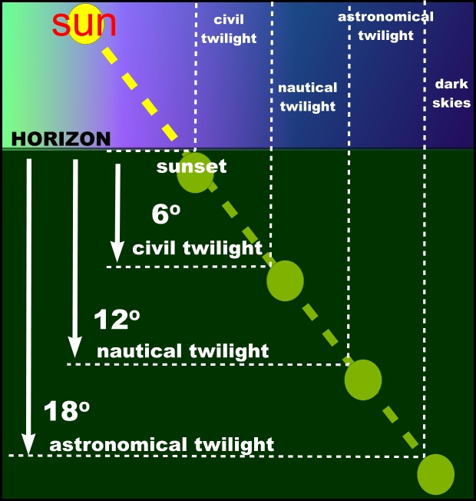

الأول : الشفق الفلكي : Twilight Astronomical وهو يدخل عندما تكون الشمس على إنخفاض 18 درجة تحت الأفق الشرقى ، وقد يسمونه الفجر الفلكي
وبعد أربعين دقيقة من ذلك الفجر الفلكي التقط الباحثون
في الطائرة هذه الصورة:
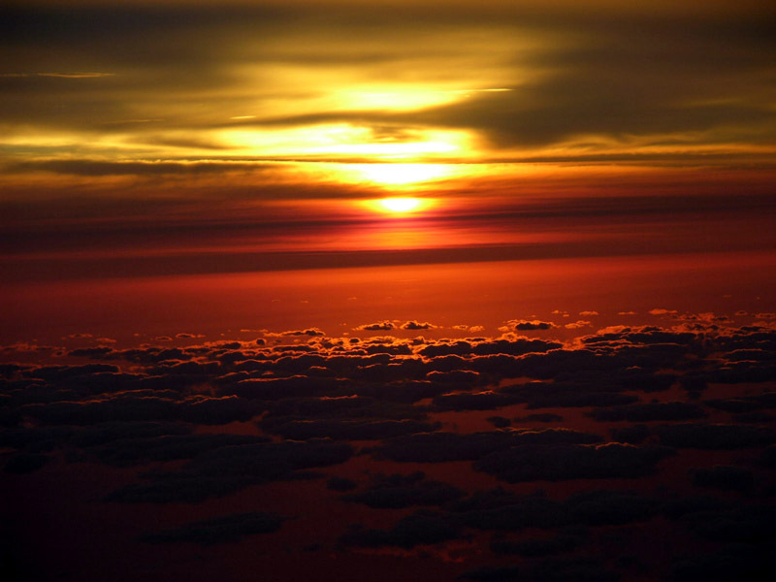

الثاني : الشفق الملاحى ( أو الشفق البحري ) : Twilight Nautical ويدخل وقته عندما تكون الشمس على إنخفاض 12 درجات تحت الأفق الشرقى

وهذه صورة له التقطها بعض الفلكيين

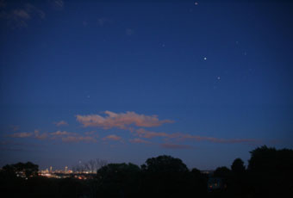

صورة أخرى للشفق البحري أو الملاحي

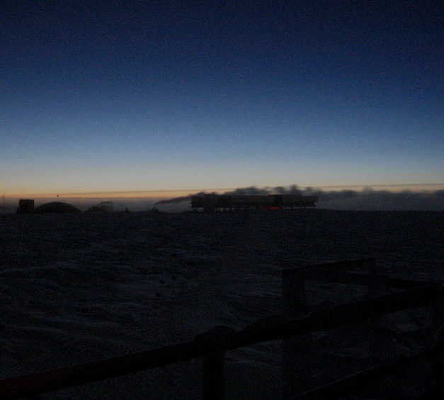

والشفق الملاحي يظهر منه أنه البياض الذي يملأ الجبال والوهاد والبيوت .

الثالث : الشفق المدني : Civil Twilight ويدخل وقته عندما تكون الشمس على إنخفاض 6 درجات تحت الأفق الشرقى وما يلي صور توضح صفة الشفق المدني
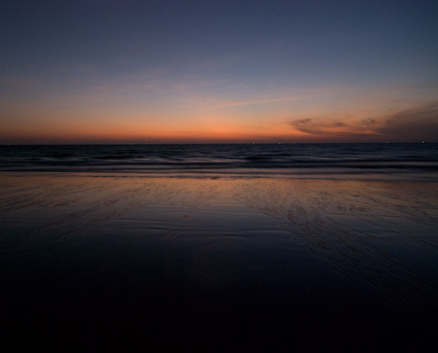

صورة أخرى للشفق المدني

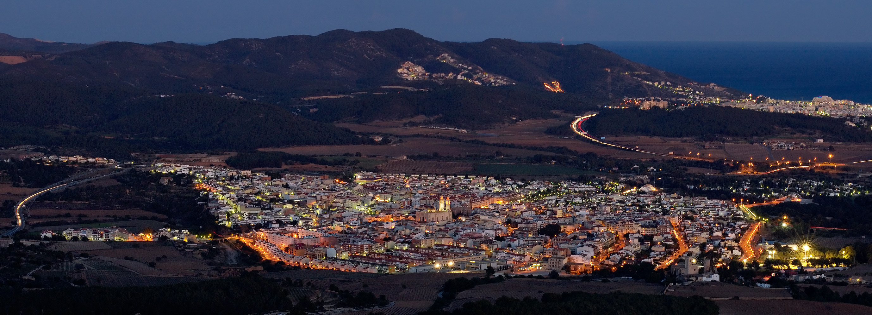

وقد صرح بعض الباحثين أن الأبحاث أثبتت اول ضوء يحدث حينما تكون الشمس الظاهرية اسفل الافق المرئي بمقدار 18 درجة قوسية. ولقد اعتبر هذا المقدار علميا وشرعيا من قبل العلماء في معظم البلدان الاسلامية ونظمت التقاويم على اساس ذلك. وكان هذا بناء على استعمال جهاز ياباني حساس لقياس الضوء مع ضميمة الأبحاث الفلكية ذات الصلة .
كما صرح بعض الباحثين أن الفجر الكاذب فهو قد يحدث قبل الفجر الصادق بحوالي ساعة وينتج نسب زيادة في الرطوبة بالإضافة إلى بعثرة ضوء الشمس وهي بعيدة وأسفل الأفق الفلكي بحوالي 20 درجة ويسهل تمييز الفجر الكاذب بالعين المجردة، حيث يكون شكله كذيل الذئب وعموديا على دائرة الأفق المرئي.
بل إن بعض الفلكيين المسلمين المتخصصين وهو الأستاذ الدكتور أحمد إسماعيل خليفة أستاذ المساحة بكلية الهندسة جامعة الأزهر ورئيس لجنة التقاويم بهيئة المساحة قال في بحث له حول هذه المسألة :
إن الهيئة المصرية للمساحة تقوم بحساب صلاة العشاء على أساس انخفاض مركز الشمس 17.5 درجة تحت الأفق ، وصلاة الفجر عندما يكون مركز الشمس منخفضا 19.5 درجة تحت الأفق ، وهذه القيم جاءت بناء على توصية خبيرين أجنبيين قاما بناء على تكليف من مصلحة المساحة بعمل دراسة في أسوان عن الشفق في شتاء عام 1908م وقاما بنشر نتائج بحثهما وتوصياتهما في 1909ومن الملاحظ أن توصيات البحث بالنسبة لوقت صلاة الفجر جاءت مطابقة تقريبا لما ذهب إليه كل من الإمام مام والإمام الشافعي من أن صلاة الفجر تبدأ عندما يكون مركز الشمس منخفضا 20 درجة تحت الأفق وقد ذكر ذلك الشيخ محمد أبو العلا البنا في كتابه المذكرات في علمي الهيئة والميقات 1924 .
هذا وقد ظهرت في العصور المتأخرة صرخات تنادي بمراجعة الروزنامات والتقاويم الحسابية لأنها تختلف عن الرؤية البصرية التي تتبين الفجر الصادق ... وتكررت هذه الصرخات منذ أيام الشيخ محمد رشيد رضا ، حيث ذكر أن استطلاعاته تختلف عن حسابات التقاويم أي في صلاة الفجر ، ثم تبعه على ذلك جملة من العلماء ، منهم الشيخ تقي الدين الهلالي الذي ألف رسالة عن الفجر الصادق وقد حكى الشيخ الفريان أن المفتي الأسبق للسعودية الشيخ محمد بن إبراهيم آل الشيخ كان لا يقيم الصلاة في مسجده إلا أن يتبين طلوع الفجر وكان يؤخر الإقامة جدا ، وكرر الشيخ الألباني تشكيكه في التقاويم الحسابية في مواضع من كتبه ، ثم ألف في ذلك الشيخ عبد الملك كليب رسالة في المسألة وقدر وقت الفجر الصادق بأن تكون الشمس تحت الأفق بمقدار 16.5 درجة تقريبا . حتى تعالت الصيحات مستغيثة من خطأ تلك التقاويم خاصة تقويم أم القرى فأمر الشيخ ابن باز رحمه الله بتشكيل لجنة من الفلكيين وعلماء الشريعة لتتبع هذا الأمر ، وقد قام بعض الأخوة بتلخيص نتائج هذه اللجنة فيما يلي:
في دراسة تعد الأولى من نوعها على الصعيد العالمي ، اشترك في تنفيذها عدد من المختصين في علم الفلك بالإضافة إلى مختصين شرعيين يمثلون الجهات الشرعية في المملكة العربية السعودية ، وتمت دراسة تحديد الوقت الحقيقي لبدايات الفجر الصادق (الشفق الشرعي) والتي أعطت قيم تواجد الشمس تحت الأفق ترواحت بين 14.0 درجة و 15.1 بمتوسط 14.6 درجة وانحراف معياري 0.3 درجة .
ولقد تمت هذه الدراسة في منطقة معزولة عن التأثيرات الضوئية ـ التي تؤثر حتما في النتائج ـ لمدة عام كامل.
كما تم استخدام العين البشرية كمحدد أساسي للدراسة بالإضافة إلى آلات تصوير عالية الحساسية للمقارنة .
وهذه المرحلة رصدت في عرق الحمراني في صحراء الدهناء على بعد 170 كلم من الرياض
وقد تم الرصد لمدة يومين من كل شهر في فترتين مسائية بعد غروب الشمس إلى وقت صلاة العشاء ، وبعد منتصف الليل إلى شروق الشمس وذلك لضمان تغطية كافة فصول السنة ، وما يحدث فيها من تقلبات جوية تؤثر على على الرصد وبالتالي تؤثر على دالة الشفق.
وكانت بداية الرصد أن يتم الرصد والتدوين بشكل جماعي ، وخشية أن يكون هناك تأثير من بعض الراصدين على الآخر تم استخدام الرصد الفردي المتفرق والمتباعد ، ومن ثم تمت المقارنة بين نتائج الرصد والتي أعطت مؤشرا على دقة الرصد وعلى توافق في عملية تحديد الشفق وذلك عن طريق الوصف ، وقد اتبع في الرصد الفردي بأن يعطى كل راصد شنطة تحتوي على ساعة مغايرة مختلفة عن التوقيت الفعلي ومعروف فرقها عن التوقيت الحقيقي ـ التوقيت في هذه الساعات مختلف وغير مطابق للآخرين ـ ومن ثم يقوم كل راصد بتدوين هذه المشاهدات في ملف خاص يسلم للمبرمج بعد انتهاء عملية الرصد ، وتم الاستعانة بعدد من الأجهزة المساعدة من آلات التصوير عالية الدقة وأجهزة المساحة الجغرافية .
وخلص هذا البحث أن في تقويم أم القرى غلطا في بداية دخول وقت صلاة الفجر معدله 20 دقيقة قد تزيد قليلا وتنقص قليلا حسب فصول السنة .
من المضحك المحزن ما جاء في ص10 من البحث
معظم التقاويم تدخل وقت صلاة الفجر قبل الوقت الشرعي له ومنها تقويم أم القرى الذي ظهر لنا ـ بعد البحث والاستقصاء ـ أن سبب الإشكالية فيه ـ فيما يتعلق بوقت صلاة الفجر ـ هو اشتباه الفجر الكاذب بالفجر الصادق عند من قام بإعداده حيث لم نجد أساسا مكتوبا للتقويم ـ بعد البحث والاستقصاء ـ وقد أمكن اللقاء بمعد التقويم سابقا الدكتور / فضل نور الذي أفاد بأنه أعد التقويم بناء على ما ظهر له ، وليس لديه أي أساس مكتوب ، ومن خلال الحديث معه ومحاورته تبين أنه لا يميز بين الفجر الكاذب والصداق على وجه دقيق ، حيث أعد التقويم على أول إضاءة تجاه الشرق في الغالب أي على درجة 18 وبعد عشر سنوات قدمه إلى درجة 19 احتياطا !
وقد تم إعداد محضر مفصل لمقابلته ونحوه في ص41
وفي البحث تحدثوا بإسهاب عن تعريف الفجر ، وخصائص الفجر الكاذب ، ووخصائص الفجر الصادق ، ونقلوا عن جمع من العلماء .
وفي المبحث السابع : مقارنة تقويم أم القرى والتقاويم الأخرى في وقت صلاة الفجر
والخلل فيها واضح جدا ، وبينوا السبب بقولهم : وقد اتضح لنا أن سبب هذا الخلل هو أن هذه التقاويم قد وضعت على الفجر الكاذب (الشفق الفلكي) مع تقديم يسير في بعضها .
وذكروا في المبحث الثامن : آراء العلماء في توقيت التقاويم لصلاة الفجر ، ونقلوا عن جمع منهم تغليطها . اهـ
ومن علماء الشريعة الذين شاركوا في هذا البحث الميداني الشيخ الدكتور الخثلان ، وقد سئل عن هذه المسألة
وقد جهدتُ في الحصول على أصل هذا البحث فلم أظفر
إلا بهذا التلخيص من الأخ السديس وهو من الأعضاء المبرزين في منتدى أنا المسلم وأهل الحديث السؤال : كثر الحديث عن تقويم أم القرى والحديث عن وقت صلاة الفجر بالخصوص ووجود خطأ في ذلك حيث يقول البعض أنه يجب الصلاة بعد الأذان حسب تقويم أم القرى من 20 إلى 30دقيقة فما الجواب عن ذلك ؟؟
الجواب: معظم التقاويم في العالم الإسلامي ومنها تقويم أم القرى يوجد لديها إشكالية في تحديد دخول وقت صلاة الفجر إذ أنها تعتبر الشفق الفلكي؛" Astronomeca TwilIghit " بداية لوقت الفجر والشفق الفلكي هو الفجر الكاذب الذي حذر النبي ـ صلى الله عليه وسلم ـ من الاغترار به ؛ كما جاء عند مسلم عن سمرة بن جندب ـ رضي الله عنه ـ أن رسول الله صلى الله عليه وسلم قال : " لا يغرنكم نداء بلال ولا هذا البياض حتى يبدو الفجر " أو قال: " حتى يتفجر الفجر "
وفي حديث قيس بن طلق عن أبيه أن رسول الله صلى الله عليه وسلم قال: " لا يهيدنكم ( أي: لا يمنعنكم ) الساطع المصعد حتى يعترض لكم الأحمر" أخرجه أبوداود والترمذي وابن خزيمة ( وهو حديث حسن )
وهذا الساطع هو الفجر الكاذب عند الفلكيين المعاصرين, ويكون له سطوع في بعض أيام السنة ـ خاصة مع صفاء الجو ـ بحيث يغر من لا يعرفه ولذلك قال عليه الصلاة والسلام " لايغرنكم الساطع "
وهذا الشفق الفلكي يكون على درجة (18) وقد وضع عليه تقويم رابطة العالم الإسلامي وتقويم العجيري، أما تقويم أم القرى فقد وضع على درجة (19)أي مع تقديم أربع إلى خمس دقائق, وقد وجدت دراسات فلكية حديثة لتحديد الدرجة الصحيحة لبداية الفجر الصادق.
والذي استقرت عليه الدراسات أنه مابين ( 5 ,14 إلى 15) ( أي أن الفارق بينها وبين تقويم أم القرى مابين 15 إلى 23 دقيقة بحسب فصول السنة )
وهذا الذي قاله الشيخ الخثلان أنه آخر ما استقرت عليه الدراسات معارض بمثله...
وهو بحث الأستاذ الدكتور أحمد إسماعيل خليفة أستاذ المساحة بكلية الهندسة جامعة الأزهر ورئيس لجنة التقاويم بهيئة المساحة حيث قال :
هذا ونود أن نشير هنا إلى تجربة هامة أجريت في عام 1984 أثناء قيام فريق البحث المكلف من لجنة تحقيق مواقيت الصلاة بأكاديمية البحث العلمي بتحقيق وقت صلاة الفجر بصحراء أسوان ، حيث قدم القاضي محمد حسن مندوب دار الإفتاء المصرية بفريق البحث تقريرا أفاد برصده بالعين المجردة لحظة غروب الشمس وغياب الشفق الأحمر ثم ظهور الشفق الأبيض ثم ظهور الفجر الكاذب الذي أعقبه ظهور الفجر الصادق ، ويستدل من هذا التقرير أن المواقيت التي سجلها كانت متفقة تقريبا مع حسابات الهيئة المصرية العامة للمساحة .
أما الاختلاف الذي رصدته لجنة الشيخ الخثلان وبه أثبتت التفاوت بين الفجر الصادق وبين الفجر الشرعي المثبت في تقويم أمر القرى فقد زعمت لجنة الشيخ الخثلان أنه مبني على رصدهم للفجر الصادق بوصفه الشرعي الوارد في النصوص وهو أمر اعتبرته الهيئة المصرية للمساحة في بحثها الذي أثبتت فيه تطابق الفجر الفلكي مع الفجر الشرعي ، بل بينت أن سبب الاختلاف في تقدير وقت الفجر منشؤه أن بعض الرائين يعتبر الفجر المستطير الذي وصفته النصوص الشرعية علامة لدخول وقت الفجر من دون اعتبار إلى تأثر الرؤية بعوامل طبيعية قد تؤخر رؤية الفجر المستطير
يقول الدكتور أحمد إسماعيل خليفة في البحث المذكور :
إن موضوع تعيين وقت صلاتي العشاء والفجر كان وما يزال محل خلاف بين علماء المسلمين قديما وحديثا ولعل مما أدى إلى كثرة إثارة الموضوع في العقود الأخيرة زيادة تلوث الجو مما ترتب عليه عدم تمييز أول ضوء الفجر حيث لا يرى الضوء إلا بعد مرور فترة تسمح بانتشاره ويصير أكثر وضوحا مما دعا كثيرا من عامة الناس إلى إثارة البلبلة والجدل حول صحة وقت صلاة الفجر وهذه البلبلة تعود إلى بعض العوامل الطبيعية التي تؤثر على بدء إحساس العين بضوء الفجر ...ثم شرع في بيان بعضا من تلك العوامل وعدد منها:
التلوث وتأثير وجود القمر وتأثير الضوء الصناعي ... ومن أهم العوامل المؤثرة التلوث ، فنتيجة للرطوبة والأتربة ودخان المصانع وعوادم السيارات ... الخ يؤدي إلى تشتيت الضوء فتقل شدته ... الخ كلامه .
ومن هنا نعلم أن ضبط الفلكيين للشفق الفلكي ( الفجر الفلكي ) بأنه حين تكون الشمس تحت الأفق 18 درجة لم يراعوا فيه صفة الفجر الشرعي ، لأنه اصطلاح كوني عام لهم ، ولكن الفلكيين المسلمين لما قاسوه على وصف الفجر الصادق وجدوه
مطابقا في ثلاثة أمور :
الأول : أن الشفق الفلكي ( الفجر الفلكي ) هو أول سطوع لضوء الشمس في الأفق من حيث الإمكانية لا من حيث الرؤية الواقعية وقد حددوه بالحساب ( وسيأتي المأخذ عليهم في ذلك.
الثاني : أن الشفق الفلكي أو الفجر الفلكي تكون السماء فيه مظلمة ، وهذا يتناقض مع مزاعم لجنة الشيخ الخثلان والتي حددت الفجر الصادق بـ 14 إلى 15 درجة ، ومعنى ذلك أن ما قبل هذه الدرجات لا بد أن يكون هو وقت الفجر الكاذب وهو وقت استطالة الضوء في السماء مع أن الفجر الفلكي تكون السماء فيه مظلمة كما نص الفلكيون .
قال في حاشية رد المحتار: ( فَائِدَةٌ ) ذَكَرَ الْعَلَّامَةُ الْمَرْحُومُ الشَّيْخُ خَلِيلٌ الْكَامِلِيُّ فِي حَاشِيَتِهِ عَلَى رِسَالَةِ الأسطرلاب لِشَيْخِ مَشَايِخِنَا الْعَلَّامَةِ الْمُحَقِّقِ عَلِيٍّ أَفَنْدِي الدَّاغِسْتَانِيِّ أَنَّ التَّفَاوُتَ بَيْنَ الْفَجْرَيْنِ وَكَذَا بَيْنَ الشَّفَقَيْنِ الْأَحْمَرِ وَالْأَبْيَضِ إنَّمَا هُوَ بِثَلَاثِ دُرَجٍ .
ويناقض نتائج دراسة لجنة الشيخ الخثلان دراسة الشيخ عبد الملك كليب والتي حددت وقت الفجر الصادق بـ 16 درجة تحت الأفق ، ونتيجته هي خلاصة دراسات ومتابعات ميدانية أيضا فتبين من هذا أن الفلكيين وإن انضبطت حساباتهم في تحديد أقسام الشفق الفلكي والبحري والمدني إلا أنهم اضطربوا في تحديد المناسب منها للفجرالصادق الشرعي والذي تدل عليه النصوص ، وذلك بناء على أن بداية وقت الفجر المحددة بظهور البياض في الأفق مستطيرا لا يمكن تحديد درجتها بدقة ، فاختلفت أنظار الرائين والسابرين في الضوء المستطير هل هو هذا أو غيره ...
ثم وقفتُ على كلام لبعض الباحثين أجلى لي الكثير من الإشكالات حول تعارض أقوال الفلكيين في الشفق الفلكي أو الفجر الفلكي ، حيث ذهب ذلك الباحث إلى أن البياض المعترض في الأفق أو الضوء الساطع المستطير في الأفق لا يكفي حتى يعترض الضوء الأحمر أخذا بما ورد صحيح مسلم قال صلى الله عليه وسلم : ( لا يهِيدَنّكم الساطع المصعّد فكلوا واشربوا حتى يعترض لكم الأحمر ) وفي رواية : ( ليس الفجر بالأبيض المستطيل في الأفق، ولكنه الأحمر المعترض ) حسنهما العراقي في تخريج الإحياء والأول منهما في صحيح ابن خزيمة/1930 باب الدليل على أن الفجر الثاني الذي ذكرناه هو البياض المعترض الذي لونه الحمرة.. وحسنه الترمذي/705 والألباني، والثاني صححه الألباني في صحيح الجامع/5378 وحسنه الأرنؤوط في مسند أحمد/16334. قال الخطابي: (معنى الأحمر ها هنا أن يستبطن البياض المعترض أوائل حمرة، وذلك أن البياض إذا تتام طلوعه ظهرت أوائل الحمرة، والعرب تشبّه الصبح بالبلق من الخيل لما فيه من بياض وحمرة) انظر عون المعبود/ باب وقت السحور. أهـ كلام الباحث محمد بن أحمد التركي .
وفي بحثه هذا يعتبر الإسفار الذي شرحناه هو أول وقت الفجر
بل أثبت هذا الباحث أن هناك لجان مراقبة أثبتت طلوع الفجر بظهور الضوء الأبيض المستطير في الأفق في 19 درجة تحت الأفق وهو معيار أم القرى ، و18 درجة وهو معيار رابطة العالم الإسلامي والعجيري ، كما يذهب هذا الباحث إلى أن ورود الحمرة في بعض الأحاديث يجب المصير إليه لعدم وجود ما يعارضه !
والعجيب أن الباحث نفسه نقل عن ابن رشد في بداية المجتهد وصف من اعتمد الحمرة بداية لوقت الفجر أنه شاذ ، ولكنه نفى الشذوذ بتوارد الأحاديث التي تتحدث عن الإسفار على تعضيد معنى حديث الحمرة .
وقد أثنى الباحث المذكور على كلام الشيخ الخثلان واعتمد تقويم جمعية مسلمي أمريكا الشمالية ( إسنا ) الذي أثبت ظهورالفجر عند حوالي 15 درجة. يقول : فقد خرجت على هذا عدة لجان لرؤية الفجر وأثبتت ظهور الأبيض المعترض قبل الشروق بحوالي 19 درجة ، أي على تقويم أم القرى ، وأثبت غيرهم ظهوره بعد ذلك على 18 درجة ، أي على تقويم رابطة العالم الإسلامي ، والتي كان عليها تقويم أم القرى قبل تقديمه احتياطا، فأيهم الصواب ؟ وماذا عن الأبيض المستفيض في السماء والأحمر المعترض في الأفق وانفساح البصر على الأرض حتى يرى الناس مواقع نبلهم ؟ وماذا عن الأمر بالإسفار ؟ فكيف نرفض كل هذا وغيره مما تقدم ونعارضه بمجرد فهمنا للتغليس والخيط الأبيض ؟! حتى قال من قال بالشذوذ لبعض ما ثبت، ورده غيره لاحتمال نسخه، أو حُمل على محمل بعيد... والعيب ليس في علمائنا، ولا عجب أن يخطئ الإنسان، والله غالب على أمره ولا تبديل لحكمه سبحانه أهـ كلامه .
الفصل الثالث في بيان التحقيق في وقت الفجر وما يجب فعله وما يسوغ وما لا يجوز
تبين مما سبق أن وقت الفجر هو من بداية ظهور الضوء المستطير في الأفق ، وهذا الضوء قد تختلف الأنظار والمتابعات في تحديد أوله الذي جعل الناس يختلفون في دخول الفجر أو عدم دخوله ، كما أن هذا الضوء مما لا يمكن ضبط رؤيته بالحساب البتة ، وقد صرح الدكتور أحمد إسماعيل خليفة أستاذ المساحة في كلية الهندسة جامعة الأزهر ورئيس لجنة ضبط التقاويم في هيئة المساحة المصرية أن أغلب أساليب حساب رؤية ضوء الفجر الصادق قد تؤدي إلى نتائج مضللة ، ومن المتقدمين ممن قال بقول الفلكيين المعاصرين في استحالة ضبط إمكانية رؤية الفجر الصادق بالحساب ،
يقول شيخ الإسلام ابن تيمية رحمه الله في الرد على المنطقيين ص266 إلى 267
وأما تقدير حصة الفجر بأمر محدود من حركة الفلك مُساوٍ لحِصة العشاء كما فعله طائفة من الْمُوَقِّتِين فغلِطوا في ذلك كما غلِط من قدَّر قوس الرُّؤية تقديراً مطلقاً وذلك لأن الفجر نور الشمس وهو شُعاعها المنعكس الذي يكون من الهواء والأرض وهذا يختلف باختلاف مَطَارِحِه التي ينعكس عليها فإذا كان الجو صافياً من الغيوم لم يظهر فيه النور كما يظهر إذا كان فيه بُخار فإن البخار لغِلَظِه وكثافته ينعكس عليه الشعاع ما لا ينعكس على الهواء الرقيق ألا ترى أن الشمس إذا طلعت إنما يظهر شُعاعها على الأرض والجبال ونحو ذلك من الأجسام الكثيفة وإن كانت صقيلةً كالمِرآة والماء كان أظهر وأما الهواء فإنه وإن استنار بها فإن الشعاع لا يقف فيه بل يخرِقه إلى أن يصل إلى جسمٍ كثيف فينعكس ففي الشتاء تكون الأبخرة في الليل كثيرة لكثرة ما يتصعَّد من الأرض بسبب رطوبتها ولا يحلل البخار فيها فينعكس الشعاع عليه فيظهر الفجر حينئذ قبل ما يظهر لو لم يكن بخار وأما الصيف فإن الشمس بالنهار تحلل البخار فإذا غربت الشمس لم يكن للشعاع التابع لها بخار يرده فتطول في الصيف حصة العشاء بهذا السبب وتطول في الشتاء حصة الفجر بهذا السبب وفي الصيف تقصر حصة الفجر لتأخر ظهور الشعاع إذ لا بخار يرده لأن الرطوبات في الصيف قليلة وتقصر حصة العشاء في نهار الشتاء لكثرة الأبخرة في الشتاء فحاصله أن كلا من الحصتين تتبع ما قبلها في الطول والقصر بسبب البخار لا بسبب فلكي والذين ظنوا أن ذلك يكون عن حركة الفلك قدروه بذلك فغلِطوا في تقديرهم وصاروا يقولون حصة الفجر في الشتاء أقصر منها في الصيف وحصة العشاء في الصيف أقصر منها في الشتاء فإن هذه جزء من الليل وهذه جزء من النهار فتتبعه في قدره ولم يعرفوا الفرق بين طلوع الشمس وغروبها وبين طلوع شعاعها فإن الشمس تتحرك في الفلك فحركتها تابعة للفلك والشعاع هو بحسب ما يحمله وينعكس عليه من الهواء والأبخرة وهذا أمر له سبب أرضي ليس مثل حركة الفلك ولهذا كان ما قالوه بالقياس الفاسد أمراً يخالف الحس ويُعرف كذب ما قالوه باتفاق طوائف بني آدم فالذي يعلم بالحس والعقل الصريح لا يخالفه شرع ولا عقل ولا حس فإن الأدلة الصادقة لا تتعارض مدلولاتها ولكن ما يقال بقياس فاسد وظن فاسد يقع فيه الاختلاف اهـ
مما سبق يمكننا أن نستنج أن الواجب على المكلف هو التعرف على ضوء الفجر الصادق وهو الأبيض المستطير في الأفق ، وأن التعرف عليه يكون بالبصر والرؤية العينية ، وأن حساب إمكانية رؤيته لا يمكن ضبطه ، وعليه فإنه لايجوز اعتبار تلك التقاويم والروزنامات محكا في معرفة الأوقات بحيث تقدس حساباتها على حساب الرؤية...
ولكن يسوغ جعلها مَظِنَّة لأقرب الأوقات للصلوات ، كما يسوغ الاحتياط فيها دخولا وخروجا ...
واعتبار غلبة الظن في دخول الوقت دون اليقين أجازه جمع من العلماء ، قال ابن رجب في فتح الباري عند ذكر من تأول قوله صلى الله عليه وسلم ( أسفروا بالفجر فإنه أعظم للأجر )
ومنهم من قال: أمروا أن لا يدخلوا في صلاة الفجر حتى يتيقنوا طلوع الفجر، وقيل لهم: هو أفضل من الصلاة بغلبة الظن بدخوله.
وهذا جواب من يقول بجواز الدخول في الصلاة إذا غلب على الظن دخول وقتها من أصحابنا كالقاضي أبي يعلي وغيره، وأكثر أصحاب الشافعي، وحملوا حديث ابن مسعود في تقديم النبي - صلى الله عليه وسلم - الصلاة يوم النحر بالمزدلفة على أنه صلاها يومئذ بغلبة ظن دخول الوقت.
وكلام أحمد يدل على أنه لا يدخل في الصلاة حتى يتيقن دخول وقتها كما سبق.أهـ كلام ابن رجب.
وبناء على ذلك فاعتماد غلبة الظن في دخول الوقت كاف في حصول المعرفة به فيكون كافيا في التكليف وهو المعول عليه (أعني معرفة المكلف بدخول الوقت لا دخول الوقت في نفس الأمر ) كما شرحناه في مقدمة هذا البحث.
فتحديد وقت الفجر الفلكي الذي تكون الشمس فيه تحت الأفق بمقدار 18 درجة أنه أقرب إلى الفجر الصادق أمر غير مستبعد من الناحية النظرية والحسابية ، ويجوز الاستئناس به في حال عدم استطاعة ترائي الفجر بالعين الباصرة ، وهذا بناء على تواتر الأخذ بهذا الحساب واعتماده من علماء الشريعة والفلك ، وخضوع هذا المعيار للتجربة فمن ذلك ما صرح به الشيخ جاد الحق مفتي الديار المصرية الأسبق من صحة مواقيت الصلاة في التقاويم المستعملة بأيدي الناس وكذلك تصريح الأستاذ الدكتور أحمد إسماعيل خليفة أستاذ الهيئة في كلية الهندسة جامعة الأزهر والذي صرح بصحة وقت الفجر الشرعي المقارن بالفجر الفلكي أو الشفق الفلكي ..، أما الدراسات التي اعتبرت الشفق الفلكي أو الفجر الفلكي المذكور هو الفجر الكاذب فلا ترقى للقطع الكافي في نقض المعيار لوجود اعتبارات مؤثرة في تفاوت الرؤية ومواقيتها ومواعيدها ، فيحصل التخالف الوجهي دون التضاد أو التناقض .
الخاتمة
في ذكر ما خلصنا إليه بعد المباحثة والدراسة مع ذكر بعض التوصيات.
نتائج الدراسة .
أولا : وجوب الصلاة إنما يثبت بعد معرفة المكلف بدخول الوقت لا بدخول الوقت في نفس الأمر.
ثانيا : الفجر فجران، صادق وكاذب ، فالصادق هو البياض المعترض في الأفق ، والكاذب هو الممتد في السماء ضوؤهكذنب السرحان .
ثالثا : الإحمرار في الأفق ليس هو أول وقت دخول الفجر على قول جمهور العلماء . واعتباره أول وقت دخول الفجر هو الذي سبب البلبلة في تخطئة تقويم أمر القرى وغيره .
رابعا : الفجر الفلكي أو الشفق الفلكي هو أقرب ما ما يكون للفجر الشرعي الذي تجب الصلاة بدخوله .
خامسا : تحديد وقت الفجر بكون الشمس تحت الأفق بمقدار 18 درجة إنما على وجه التقريب والتعويل على الرؤية البصرية.
ومما نوصي به ألا يتسرع الناس إلى تخطئة شيء تتابع المتخصصون على بحثه وتقصي الحق فيه . بل يجب عليهم أن يتمهلوا في البحث والدراسة والتمحيص حتى لا يخرجوا بنتائج تثير البلبلة في المجتمع المسلم ...
كما نوصي أن تحتاط المساجد وكذا المصلون من رجال ونساء في دخول وقت الفجر بتأخير صلاته عن الذي في التقاويم بدرجتين أو ثلاثة ...
هذا ونسال الله أن يبصرنا بأمور ديننا...
والحمد لله في الأولى والآخر وله الحكم وإليه ترجعون .

